Список позиций от 3 т.р. и выше:

1. Бизиборд 3221 руб.

<https://yandex.ru/products/product/1401409132/sku/101392626947?retpath=%2Fsearch%3Fsrc%3Dweb_tg%26text%3D%25D0%25B1%25D0%25B8%25D0%25B7%25D0%25B8%25D0%25B1%25D0%25BE%25D1%2580%25D0%25B4%2520%25D0%25B4%25D0%25BB%25D1%258F%2520%25D0%25B4%25D0%25B5%25D1%2582%25D1%2581%25D0%25BA%25D0%25BE%25D0%25B3%25D0%25BE%2520%25D1%2581%25D0%25B0%25D0%25B4%25D0%25B0%2520%25D0%25BA%25D1%2583%25D0%25BF%25D0%25B8%25D1%2582%25D1%258C>

1. Барабаны джембе - 25 см. ок 6000 р./ 1 шт.

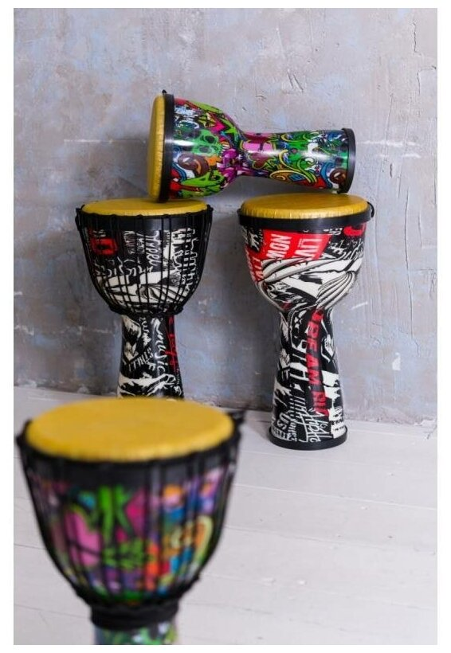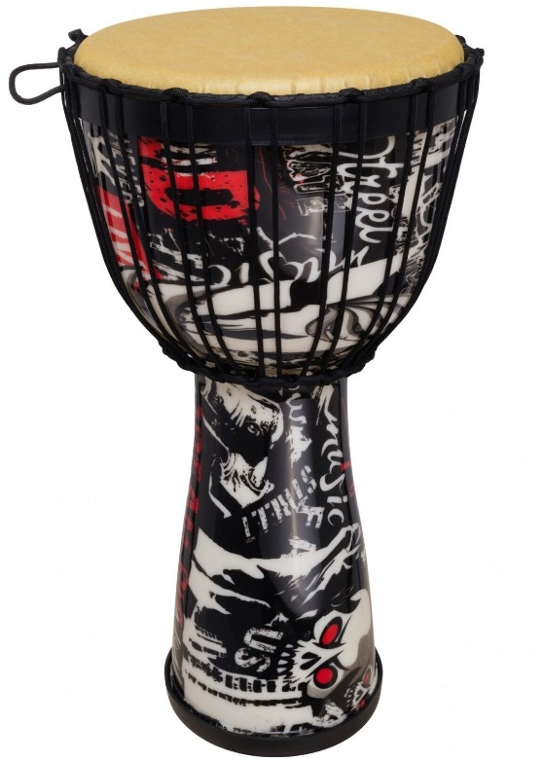

<https://market.yandex.ru/product--dzhembe-terris-dpr-10-black/1452161791?cpc=ZkPhn_arlZLEFhbA0wu6wn_nNvvUL0buda1ZzP6MdD1cGkC6fymTAtiaK4D3Yt9nx2Q8bwhDFh5MSq0zZ7rggfdJlNS3RileEtNA47gxAHcXOIwnDobDHZxxpAKRZicOD-H7Q1LG-Mu_128eaQ9QfBUQTpSh4EDcNJx_dQks6gVUrIwQzF8dKw%2C%2C&sku=101466324969&cpa=1>

# БАРАБАН ЯЗЫЧКОВЫЙ ГЛЮКОФОН ФИМБО СОЛНЦЕ 27

<https://www.ethnovibes.ru/product/baraban-yazychkovyy-glyukofon-fimbo-solntse-27>

9800 р.

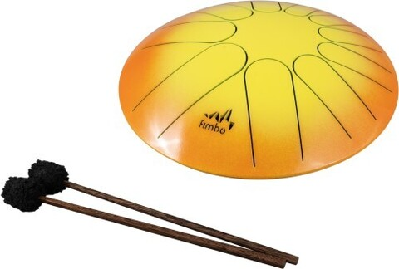

1. Беспроводная акустика JBL Flip 6 Blue

Ок. 10 000 т.р.

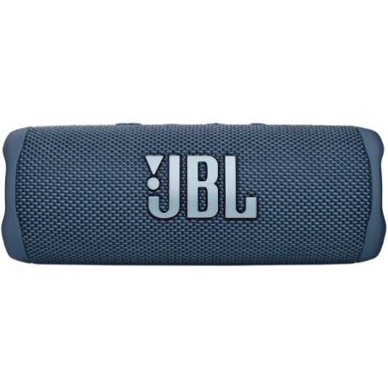

<https://www.mvideo.ru/products/besprovodnaya-akustika-jbl-flip-6-blue-10030254>

1. 14.1" Ноутбук Irbis NB248 черный - 18999р. - Full HD (1920x1080), IPS, Intel Celeron 3350, ядра: 2 х 1.1 ГГц, RAM 4 ГБ, eMMC 128 ГБ, Intel HD Graphics 500 , Windows 10 Pro - <https://www.dns-shop.ru/product/e85a7fbcf8c1c823/141-noutbuk-irbis-nb248-cernyj/>

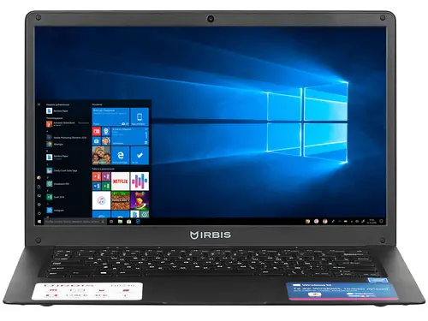

# ЭЛЕКТРОМЕХАНИЧЕСКИЙ КОНСТРУКТОР FISCHERTECHNIK ROBOTICS 524328 TXT ОТКРЫТИЕ - 41190р. - <https://robotbaza.ru/product/robotics-txt-nabor-pervootkryvatelya>Электромеханический конструктор Fischertechnik Robotics 524328 TXT Открытие

1. Нумикон

[Базовый набор Нумикон для индивидуальных занятий с детьми 5-7 лет купить в Екатеринбурге, цена (globural.ru)](https://globural.ru/katalog/kabinet_psihologicheskogo_i_korrekcionnogo_razvitiya/kabinet_psihologa/testy_i_metodiki/numikon/bazovyy-nabor-dlya-individualnyh-zanyatiy-s-detmi-5-7-let/)

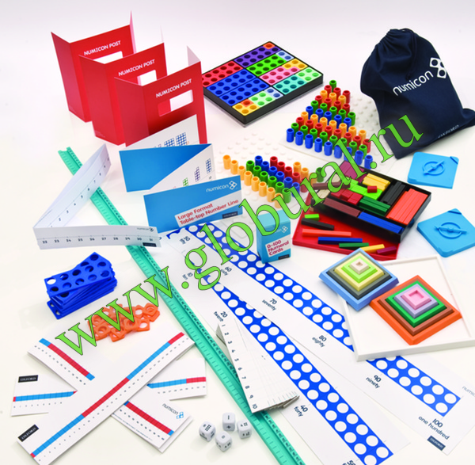

1. Комплект мебели - столы

https://www.kid-edu.ru/catalog/mebel/stoly/stol_detskiy/92709/

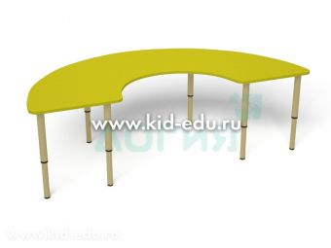

1. Цветной принтер 23499 р.

<https://www.dns-shop.ru/product/9e57846137c0ed20/printer-lazernyj-ricoh-p-c200w/>

<https://www.mvideo.ru/products/lazernyi-printer-cvetnoi-hp-color-laser-150a-4zb94a-30045673> 36к

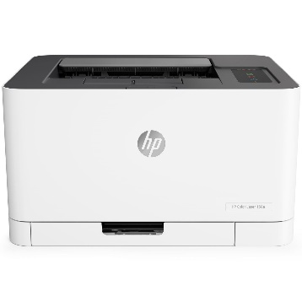

1. Сенсорная комната

141665

<https://irkutsk.fgoskomplekt.ru/catalog/osnashchenie_detskikh_sadov/sensornaya_komnata_dlya_detskikh_sadov/gotovye-resheniya-sensornaya-komnata/komplekt-sensornoj-komnaty-fantaziya-detstva/> готовый вариант 141.6к

по отдельности:

|  |  |
| --- | --- |
| <https://www.kidstar.su/katalog/vozdushno_puzyrkovye_kolonny/vozdushno_puzyrkovaya_kolonna_1_5m_diametr_10sm/> колонна 1.5 метра | 24к |
| <https://igra-tpk.ru/catalog/reabilitacionnoe-oborudovanie/vozdushno-puzyrkovaya-kolonna-s-raznocvetnoj-rgb-podsvetkoj/> колонна | 14к |
| <https://dostupnaya-strana.ru/products/am10019> панно звездное небо 200х100 | 31к |
| <https://obektivcentr.ru/catalog/sensornaya_komnata/oformlenie_potolka_zvezdnoe_nebo/> небо | 26,2к |
| <https://obektivcentr.ru/catalog/sensornaya_komnata/puzyrkovye_kolonny_i_sensornye_ugolki/933/?oid=1061> колонна 1.5 метра | 14,5к |

